
"Қоршаған ортаны қорғау саласындағы мемлекеттік көрсетілетін қызмет регламенттерін бекіту туралы" Шығыс Қазақстан облысы әкімдігінің 2015 жылғы 21 қыркүйектегі № 242 қаулысына өзгерістер енгізу туралы
Күшін жойған
Шығыс Қазақстан облысы әкімдігінің 2016 жылғы 20 мамырдағы № 149 қаулысы. Шығыс Қазақстан облысының Әділет департаментінде 2016 жылғы 20 маусымда № 4576 болып тіркелді. Күші жойылды - Шығыс Қазақстан облысы әкімдігінің 2020 жылғы 3 сәуірдегі № 113 қаулысымен.
Ескерту. Күші жойылды - Шығыс Қазақстан облысы әкімдігінің 03.04.2020 № 113 қаулысымен (алғашқы ресми жарияланған күнінен кейін күнтізбелік он күн өткен соң қолданысқа енгізіледі).
ЗҚАИ-ның ескертпесі.
Құжаттың мәтінінде түпнұсқаның пунктуациясы мен орфографиясы сақталған.
"Қазақстан Республикасындағы жергілікті мемлекеттік басқару және өзін-өзі басқару туралы" Қазақстан Республикасының 2001 жылғы 23 қаңтардағы Заңының 27-бабының 2-тармағына, "Мемлекеттік көрсетілетін қызметтер туралы" Қазақстан Республикасының 2013 жылғы 15 сәуірдегі Заңының 16-бабына, "Қоршаған ортаны қорғау саласындағы мемлекеттік көрсетілетін қызмет стандарттарын бекіту туралы" Қазақстан Республикасы Энергетика министрінің 2015 жылғы 23 сәуірдегі № 301 бұйрығына өзгерістер енгізу туралы" Қазақстан Республикасы Энергетика министрінің 2016 жылғы 21 қаңтардағы № 19 бұйрығына (Нормативтік құқықтық актілерді мемлекеттік тіркеу тізілімінде 13367 нөмірімен тіркелген) сәйкес Шығыс Қазақстан облысының әкімдігі ҚАУЛЫ ЕТЕДІ:
1. "Қоршаған ортаны қорғау саласындағы мемлекеттік көрсетілетін қызмет регламенттерін бекіту туралы" Шығыс Қазақстан облысы әкімдігінің 2015 жылғы 21 қыркүйектегі № 242 қаулысына (Нормативтік құқықтық актілерді мемлекеттік тіркеу тізілімінде 4193 нөмерімен тіркелген, 2015 жылғы 31 желтоқсандағы № 151 (17240) "Дидар", 2015 жылғы 31 желтоқсандағы № 153 (19752) "Рудный Алтай" газеттерінде жарияланған) мынадай өзгерістер енгізілсін:
аталған қаулымен бекітілген "II, III және IV санаттағы объектілер үшін мемлекеттік экологиялық сараптама қорытындысын беру" мемлекеттік көрсетілетін қызмет регламенті осы қаулыға 1 қосымшаға сәйкес жаңа редакцияда жазылсын;
аталған қаулымен бекітілген "II, III және IV санаттардағы объектілер үшін қоршаған ортаға эмиссияға рұқсат беру" мемлекеттік көрсетілетін қызмет регламенті осы қаулыға 2 қосымшаға сәйкес жаңа редакцияда жазылсын.
2. Осы қаулы алғашқы ресми жарияланған күнінен кейін күнтізбелік он күн өткен соң қолданысқа енгізіледі.
Шығыс Қазақстан облысының
әкімі | Д. Ахметов
Шығыс Қазақстан облысы
әкімдігінің
2016 жылғы "20" мамырдағы
№ 149 қаулысына
1 қосымша
Шығыс Қазақстан облысы
әкімдігінің
2015 жылғы 21 қыркүйектегі
№ 242
қаулысымен бекітілген
"ІІ, ІІІ және IV санаттағы объектілер үшін мемлекеттік экологиялық сараптама қорытындысын беру" мемлекеттік көрсетілетін қызмет
регламенті
1. Жалпы ережелер
1. "ІІ, ІІІ және IV санаттағы объектілер үшін мемлекеттік экологиялық сараптама қорытындысын беру" мемлекеттік көрсетілетін қызметін (бұдан әрі – мемлекеттік көрсетілетін қызмет) облыстың жергілікті атқарушы органы (Шығыс Қазақстан облысы табиғи ресурстар және табиғат пайдалануды реттеу басқармасы) (бұдан әрі – көрсетілетін қызметті беруші) көрсетеді.
Өтініштерді қабылдау және мемлекеттік көрсетілетін қызметтің нәтижелерін беру:
1) көрсетілетін қызметті берушінің кеңсесі;
2) "Азаматтарға арналған үкімет" Мемлекеттік корпорациясы" коммерциялық емес акционерлік қоғамы (бұдан әрі – Мемлекеттік корпорация);
3) www.e.gov.kz "электронды үкімет" веб-порталы (бұдан әрі - портал) арқылы жүзеге асырылады.
2. Мемлекеттік қызмет көрсету нысаны: электрондық (ішінара автоматтандырылған) және қағаз түрінде.
3. Мемлекеттік қызметті көрсету нәтижесі – Қазақстан Республикасы Энергетика министрінің 2015 жылғы 23 сәуірдегі № 301 бұйрығымен бекітілген "ІІ, ІІІ және IV санаттағы объектілерге мемлекеттік экологиялық сараптама қорытындысын беру" мемлекеттік көрсетілетін қызмет стандартының (бұдан әрі – Стандарт) (нормативтік құқықтық актілерді мемлекеттік тіркеу тізілімінде 11229 болып тіркелген) 1 қосымшасына сәйкес объектілерге "келісім беріледі/келісім берілмейді" қорытындысымен мемлекеттік экологиялық сараптаманың қорытындысы.
Мемлекеттік көрсетілетін қызмет нәтижесін беру нысаны: электрондық (ішінара автоматтандырылған) және қағаз түрінде.
Егер көрсетілген қызметті алушы көрсетілетін мемлекеттік қызметтің нәтижесін қағаз түрінде алуға өтініш жасаған жағдайда, көрсетілетін мемлекеттік қызметтің нәтижесі электронды түрде рәсімделіп, қағаз түріне басып шығарылады және қызмет көрсетушінің уәкілетті тұлғасының қолы және мөрі қойылып тіркелінеді.
Порталда мемлекеттік қызмет көрсету нәтижесі көрсетілетін қызметті берушінің уәкілетті адамының электрондық цифрлық қолы (бұдан әрі – ЭЦҚ) қойылған электрондық құжаттар нысанында көрсетілетін қызмет алушының "жеке кабинетіне" жолданады.
2. Мемлекеттік көрсетілетін қызмет процесінде көрсетілетін қызметті берушінің құрылымдық бөлімшелерінің (қызметкерлерінің) іс-қимыл тәртібін сипаттау
4. Мемлекеттік қызметті көрсету бойынша рәсімді (іс-қимылды) бастауға көрсетілетін қызметті алушының (не сенімхат бойынша оның өкілі) Стандарттың 2 қосымшасына сәйкес нысан бойынша өтініші және көрсетілетін қызмет алушының электронды сұрауы негіз болып табылады.
5. Мемлекеттiк көрсетілетін қызмет процесінің құрамына кіретін рәсімдердің (іс–қимылдардың) мазмұны, орындалу ұзақтығы:
1-іс-қимыл – көрсетілетін қызметті берушінің кеңсе қызметкерінің Стандарттың 9 тармағына сәйкес көрсетілетін қызметті алушының өтініші мен құжаттарын қабылдауы және тіркеуі. Орындалу ұзақтығы – 20 (жиырма) минут;
2-іс-қимыл – көрсетілетін қызметті берушінің басшысы орынбасарының көрсетілетін қызметті алушының өтінішін қарауы және көрсетілетін қызметті берушінің бөлім басшысына қарауға беруі. Орындалу ұзақтығы – 20 (жиырма) минут;
3-іс-қимыл – көрсетілетін қызметті берушінің бөлім басшысының көрсетілетін қызметті алушының құжаттарын қарауы және көрсетілетін қызметті берушінің бөлім маманына орындауға беруі. Орындалу ұзақтығы – 20 (жиырма) минут;
4-іс-қимыл – көрсетілетін қызметті берушінің бөлім маманының көрсетілетін қызметті алушының құжаттарын қарауы және мемлекеттік экологиялық сараптаманың қорытындысын рәсімдеуі. Орындалу ұзақтығы:
ІІ санатқа жататын объектілер үшін 28 (жиырма сегіз) жұмыс күнінен аспайды, ІІІ, IV санатқа жататын объектілер үшін 9 (тоғыз) жұмыс күні;
қайталама мемлекеттік экологиялық сараптама қорытындысы ІІ санатқа жататын объектілер үшін 9 (тоғыз) жұмыс күнінен аспай, ІІІ, IV санатқа жататын объектілер үшін 4 (төрт) жұмыс күнінен аспайды;
алдын ала сараптама 2 (екі) жұмыс күнінен аспайды;
5-іс-қимыл – көрсетілетін қызметті берушінің бөлім басшысының мемлекеттік экологиялық сараптаманың қорытындысын тексеруі және қол қоюы. Орындалу ұзақтығы – 20 (отыз) минуттан аспайды;
6-іс-қимыл – көрсетілетін қызметті алушыға мемлекеттік экологиялық сараптаманың қорытындысын беру. Орындалу ұзақтығы – 15 (он бес) минут.
Мемлекеттік қызмет көрсету мерзімі құжаттар пакетін көрсетілетін қызметті берушіге, Мемлекеттік корпорацияға тапсырған, сондай-ақ порталға жүгінген сәттен бастап:
мемлекеттік экологиялық сараптаманың қорытындысын беру ІІ-санатқа жататын объектілер үшін 30 (отыз) күнтізбелік күннен аспай, ІІІ және IV санатқа жататын объектілер үшін 10 (он) жұмыс күнінде беріледі;
қайтадан мемлекеттік экологиялық сараптаманың қорытындысы ІІ-санатқа жататын объектілер үшін 10 (он) жұмыс күнінен аспай, ІІІ және IV санатқа жататын объектілер үшін 5 (бес) жұмыс күнінен аспай беріледі;
алдын ала сараптама – 3 (үш) жұмыс күнінен аспайды.
Көрсетілетін қызмет беруші көрсетілетін қызметті алушыдан құжаттарды қабылдаған кезден бастап 3 (үш) жұмыс күн аралығында ұсынылатын құжаттардың толықтылығын тексереді.
Егер ұсынылатын құжаттардың толық еместігі анықталса қызмет беруші көрсетілген мерзімде өтінішті әрі қарай қарастырудан бас тарту туралы жазбаша дәлелденген жауап қайтарады.
6. Осы Регламенттің 5-тармағында көрсетілген 1-ші іс-қимыл бойынша мемлекеттік қызмет көрсету рәсімінің (іс-қимылының) нәтижесі көрсетілетін қызметті алушының тіркелген құжаттары болып табылады, олар осы Регламенттің 5-тармағында көрсетілген 2-ші іс-қимылды орындауды бастау үшін негіз болады.
2-ші іс-қимылдың нәтижесі көрсетілетін қызметті берушінің басшысы орынбасарының қарары болып табылады, ол осы Регламенттің 5-тармағында көрсетілген 3-ші іс-қимылды орындау үшін негіз болады.
3-ші іс-қимылдың нәтижесі көрсетілетін қызметті берушінің бөлім басшысының қарары болып табылады, ол осы Регламенттің 5-тармағында көрсетілген 4-ші іс-қимылды орындау үшін негіз болады.
4-ші іс-қимылдың нәтижесі мемлекеттік экологиялық сараптаманың қағаз және/немесе электронды түрінде ресімделген қорытындысы болып табылады, ол осы Регламенттің 5-тармағында көрсетілген 5-ші іс-қимылды орындау үшін негіз болады.
5-ші іс-қимылдың нәтижесі мемлекеттік экологиялық сараптаманың қол қойылған қорытындысы болып табылады, ол осы Регламенттің 5-тармағында көрсетілген 6-іс-қимылды орындау үшін негіз болады.
6-шы іс-қимылдың нәтижесі мемлекеттік экологиялық сараптаманың қорытындысын алғандығы туралы көрсетілетін қызметті алушының қолы болып табылады.
3. Мемлекеттiк көрсетілетін қызмет процесiнде көрсетiлетiн қызметті берушiнiң құрылымдық бөлiмшелерiнiң (қызметкерлерiнiң) өзара iс-қимыл тәртiбiн сипаттау
7. Мемлекеттік көрсетілетін қызмет процесіне қатысатын көрсетілетін қызметті берушінің құрылымдық бөлімшелерінің (қызметкерлерінің) тізбесі:
1) көрсетілетін қызметті берушінің кеңсе қызметкері;
2) көрсетілетін қызметті беруші басшысының орынбасары;
3) көрсетілетін қызметті берушінің бөлім басшысы;
4) көрсетілетін қызметті берушінің маманы.
8. Мемлекеттiк қызметтi көрсету үшiн қажеттi рәсiмдердiң (iс-қимылдардың) сипаттамасы:
1) көрсетілетін қызметті берушінің кеңсе қызметкерінің көрсетілетін қызметті алушының Стандарттың 9 тармағында көзделген құжаттарын қабылдауды және кіріс хат-хабарын тіркеу журналына кіріс нөмірі мен қабылданған күнін көрсетіп, тіркеуді жүзеге асыруы. Орындалу ұзақтығы – 20 (жиырма) минут;
2) көрсетілетін қызметті берушінің басшысы орынбасарының көрсетілетін қызметті алушының құжаттарын қарауы және көрсетілетін қызметті берушінің бөлім басшысына қарауға беруі. Орындалу ұзақтығы – 20 (жиырма) минут;
3) көрсетілетін қызметті берушінің бөлім басшысының көрсетілетін қызметті алушының құжаттарын қарауы және көрсетілетін қызметті берушінің бөлімі маманына орындауға беруі. Орындалу ұзақтығы – 20 (жиырма) минут;
4) көрсетілетін қызметті берушінің бөлім маманының көрсетілетін қызметті алушының құжаттарын қарауы, мемлекеттік экологиялық сараптаманың қорытындысын электронды және/немесе қағаз түрінде рәсімдеуі. Орындалу ұзақтығы – ІІ санатқа жататын объектілер үшін 28 (жиырма сегіз) жұмыс күнінен аспайды, ІІІ, IV санатқа жататын объектілер үшін 9 (тоғыз) жұмыс күні; қайталама мемлекеттік экологиялық сараптама қорытындысы ІІ санатқа жататын объектілер үшін 9 (тоғыз) жұмыс күнінен аспайды, ІІІ, IV санатқа жататын объектілер үшін 4 (төрт) жұмыс күнінен аспайды; алдын ала сараптама 2 (екі) жұмыс күнінен аспайды.
5) көрсетілетін қызметті берушінің бөлім басшысының мемлекеттік экологиялық сараптаманың қорытындысына қол қоюы. Орындалу ұзақтығы – 20 (жиырма) минут;
6) көрсетілетін қызметті берушінің қызметкерінің мемлекеттік экологиялық сараптаманың қорытындысын беруі. Орындалу ұзақтығы – 15 (он бес) минут.
4. Мемлекеттік корпорациямен өзара іс-қимыл тәртібін, сондай-ақ мемлекеттік көрсетілетін қызмет процесінде ақпараттық жүйелерді пайдалану тәртiбiн сипаттау
9. Көрсетілетін қызметті алушылар мемлекеттік қызметті алу үшін Мемлекеттік корпорацияға жүгінеді және Стандарттың 9 тармағына сәйкес құжаттар мен ақпаратты ұсынады.
Көрсетілетін қызметті алушының сұрауын өңдеу ұзақтығы 15 (он бес) минут.
Көрсетілетін қызметті берушіге сұрауды дайындау және жіберу тәртібі:
Мемлекеттік корпорацияның операторы мемлекеттік көрсетілетін қызметті таңдауы, мемлекеттік қызметті көрсету үшін экранға сұраудың нысанын шығаруы және Мемлекеттік корпорацияның операторы көрсетілетін қызметті алушының деректерін енгізуі;
көрсетілетін қызметті алушының деректерінің ЖТ МДҚ/ЗТ МДҚ-да болуын тексеру;
Мемлекеттік корпорацияның операторы құжаттардың қағаз нысанда болуын белгілеу бөлігінде сұраудың нысанын толтыруы және көрсетілетін қызметті алушы ұсынған құжаттарды сканерлеуі, оларды сұраудың нысанына қоса беруі және мемлекеттік қызметті көрсетуге арналған сұраудың толтырылған нысанын (енгізілген деректерді) ЭЦҚ арқылы куәландыруы;
Мемлекеттік корпорацияның операторы көрсетілетін қызметті алушының қоса берген құжаттарын тексеруі (өңдеуі);
көрсетілетін қызметті алушының Стандарттың 9 тармағында қарастырылған құжаттардың толық пакетін ұсынбаған жағдайда Мемлекеттік корпорацияның қызметкері Стандартқа 3 қосымшаға сәйкес құжаттарды қабылдаудан бас тарту туралы қолхат береді;
көрсетілетін қызметті алушы барлық қажетті құжаттарды ұсынған кезде оған мыналарды көрсетумен тиісті құжаттарының қабылдағаны туралы қолхат беріледі:
Мемлекеттік корпорацияның операторы ЭЦҚ–мен куәландырылған (қол қойылған) электронды құжатты (көрсетілетін қызметті алушының сұрауын) ЭҮШ арқылы порталға жолдауы;
порталда электронды құжатты тіркеуі;
көрсетілетін қызметті алушының Мемлекеттік корпорацияның операторы арқылы мемлекеттік экологиялық сараптаманың қорытындысын алуы.
Көрсетілетін қызметті алушының сұрауын жіберуге уәкілетті құрылымдық бөлімшелер немесе лауазымды тұлғалар:
Мемлекеттік корпорацияның операторы.
Мемлекеттік корпорациямен өзара іс-қимылдың реттілігі мен мерзімі, соның ішінде мемлекеттік қызмет көрсету мәселелері бойынша көрсетілетін қызметті алушының сұрауларын қалыптастыру және жіберу рәсімдері (іс-қимылдары):
1-процесс – Мемлекеттік корпорацияның операторы порталға мемлекеттік қызмет көрсету үшін логин мен парольді енгізуі (авторландыру процесі);
2-процесс – Мемлекеттік корпорацияның операторы мемлекеттік көрсетілетін қызметті таңдауы, қызмет көрсету үшін экранға сұраудың нысанын шығаруы және Мемлекеттік корпорацияның операторы көрсетілетін қызметті алушының деректерін енгізуі;
3-процесс – көрсетілетін қызметті алушының деректері туралы ЖТ МДҚ/ЗТ МДҚ-да ЭҮШ арқылы сұрау жіберу;
1-шарт – ЖТ МДҚ/ЗТ МДҚ-да көрсетілетін қызметті алушының деректерінің болуын тексеру;
4-процесс – ЖТ МДҚ/ЗТ МДҚ-да көрсетілетін қызметті алушының деректерінің болмауына байланысты деректерді алудың мүмкін еместігі туралы
хабарламаны қалыптастыру;
5-процесс – Мемлекеттік корпорацияның операторы құжаттардың қағаз нысанда болуын белгілеу бөлігінде сұраудың нысанын толтыруы және көрсетілетін қызметті алушы ұсынған құжаттарды сканерлеуі, оларды сұраудың нысанына қоса беруі және мемлекеттік қызметті көрсетуге арналған сұраудың толтырылған нысанын (енгізілген деректерді) ЭЦҚ арқылы куәландыруы;
2-шарт – Мемлекеттік корпорацияның операторы көрсетілетін қызметті алушының қоса берген құжаттарын тексеруі (өңдеуі);
6-процесс – көрсетілетін қызметті алушының Стандарттың 9 тармағында қарастырылған құжаттардың толық пакетін ұсынбаған жағдайда Мемлекеттік корпорацияның қызметкері Стандартқа 2 қосымшаға сәйкес құжаттарды қабылдаудан бас тарту туралы қолхат береді;
7-процесс – Мемлекеттік корпорацияның операторы ЭЦҚ–мен куәландырылған (қол қойылған) электронды құжатты (көрсетілетін қызметті алушының сұрауын) ЭҮШ арқылы порталға жолдау;
8-процесс – порталға электронды құжатты тіркеу;
3-шарт – көрсетілетін қызметті берушінің көрсетілетін қызметті алушының қоса берген құжаттарының Стандарттың 9 тармағында көрсетілген тізбеге сәйкестігін тексеруі (өңдеуі);
9-процесс – көрсетілетін қызметті алушының Мемлекеттік корпорацияның операторы арқылы мемлекеттік экологиялық сараптаманың қорытындысын алуы.
10. Мемлекеттік корпорация арқылы сұраудың нәтижесін алу процесі:
көрсетілетін мемлекеттік қызметтің нәтижесін алу үшін көрсетілетін қызметті алушы мемлекеттік қызмет көрсету мерзімі аяқталғаннан кейін жүгінеді. Мемлекеттік қызметті көрсету мерзімі – Стандарттың 4 тармағына сәйкес.
Мемлекеттік көрсетілетін қызметті алу көрсетілетін қызметті алушы жеке басын куәландыратын құжат (не оның өкілі нотариалдық куәландырған сенімхат бойынша), тиісті құжаттарды қабылдау туралы қолхатты көрсеткен кезде жүзеге асырылады.
11. Көрсетілетін қызметті берушінің және көрсетілетін қызметті алушының портал арқылы мемлекеттік қызмет көрсету кезіндегі рәсімдерінің (іс-қимылдарының) жүгіну тәртібі мен реттілігі осы Регламентке 1 қосымшаға сәйкес мемлекеттік қызмет көрсетуге тартылған ақпараттық жүйелердің функционалдық өзара іс-қимылының диаграммасында көрсетілген:
көрсетілетін қызметті алушы порталда тіркелуді көрсетілетін қызметті алушының компьютерінің интернет-браузерінде сақталатын өзінің ЭЦҚ тіркеу куәлігінің көмегімен жүзеге асырады (порталда тіркелмеген көрсетілетін қызметті алушылар үшін жүзеге асырылады);
1-процесс – көрсетілетін қызметті алушының компьютерінің интернет-браузеріне ЭЦҚ тіркеу куәлігін қоса бекітуі және көрсетілетін қызметті алушының мемлекеттік қызметті алу үшін порталда парольді енгізуі (авторландыру процесі);
1-шарт – ЖСН/БСН мен пароль арқылы тіркелген көрсетілетін қызметті алушы туралы деректердің түпнұсқалығын порталда тексеру;
2-процесс – көрсетілетін қызметті алушының деректерінде бұзушылықтардың болуына байланысты порталды авторландырудан бас тарту туралы хабарлама қалыптастыруы;
3-процесс – көрсетілетін қызметті алушының мемлекеттік көрсетілетін қызметті таңдауы, мемлекеттік қызметті көрсетуге арналған сұраудың нысанын экранға шығаруы және көрсетілетін қызметті алушының нысанды толтыруы, сұраудың нысанына электронды түрдегі қажетті құжаттарды қоса бекітуі;
4-процесс – сұрауды куәландыру (қол қою) үшін көрсетілетін қызметті алушының ЭЦҚ тіркеу куәлігін таңдауы;
2-шарт – порталда ЭЦҚ-ны тіркеу куәлігінің қолданылу мерзімін және кері қайтарылған (күші жойылған) тіркеу куәліктерінің тізімінде болмауын, сондай-ақ сұрауда көрсетілген ЖСН/БСН және ЭЦҚ тіркеу куәлігінде көрсетілген ЖСН/БСН арасындағы сәйкестендіру деректерінің сәйкестігін тексеру;
5-процесс – көрсетілетін қызметті алушының ЭЦҚ-сының түпнұсқалығының расталмауына байланысты, сұратып отырған мемлекеттік қызметті көрсетуден бас тартуы туралы хабарламаны қалыптастыру;
6-процесс – көрсетілетін қызметті алушының ЭЦҚ-сы арқылы мемлекеттік қызмет көрсету үшін сұрауды куәландыру (қол қою);
7-процесс – порталда көрсетілетін қызметті алушының электронды сұрауын тіркеу;
8-процесс - көрсетілетін қызметті алушының мемлекеттік экологиялық сараптаманың қорытындысын алуы.
12. Мемлекеттік қызмет көрсету процесінде көрсетілетін қызметті берушінің құрылымдық бөлімшелерінің (қызметкерлерінің) өзара іс-әрекеті рәсімдерінің (іс-қимылдарының) реттілігінің толық сипаттамасы, сондай-ақ Мемлекеттік корпорациямен өзара iс-қимыл тәртiбiнiң және ақпараттық жүйелерді пайдалану тәртібінің сипаттамасы осы Регламенттің 2 қосымшасына сәйкес мемлекеттік қызмет көрсетудің бизнес-процестерінің анықтамалығында көрсетілген. Мемлекеттік қызмет көрсетудің бизнес-процестерінің анықтамалығы "электрондық үкімет" веб-порталында, көрсетілетін қызметті берушінің интернет-ресурсында орналастырылған.
Ескертпе:
Аббревиатуралардың толық жазылуы:
БСН - бизнес сәйкестендіру нөмірі
ЖСН - жеке сәйкестендіру нөмірі
ЖТ МДҚ – "Жеке тұлғалар" мемлекеттік деректер қоры
ЗТ МДҚ – "Заңды тұлғалар" мемлекеттік деректер қоры
ЭҮШ - "электрондық үкімет" шлюзі
"ІІ, ІІІ және IV санаттағы
объектілер үшін мемлекеттік
экологиялық сараптама
қорытындысын беру"
мемлекеттік көрсетілетін қызмет
регламентіне
1 қосымша
Портал арқылы мемлекеттік қызмет көрсету кезіндегі ақпараттық жүйелердің функционалдық өзара іс-қимылының диаграммасы

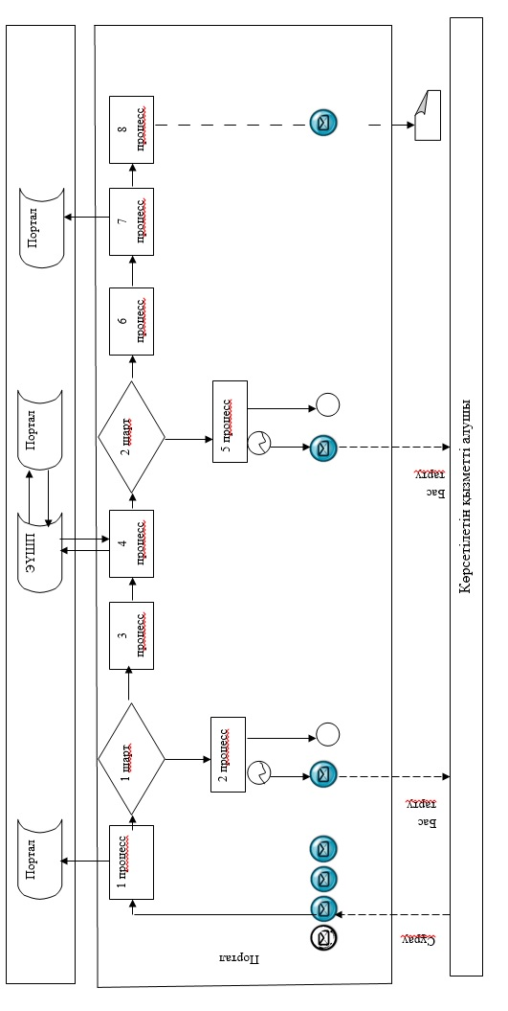

Шартты белгілер:

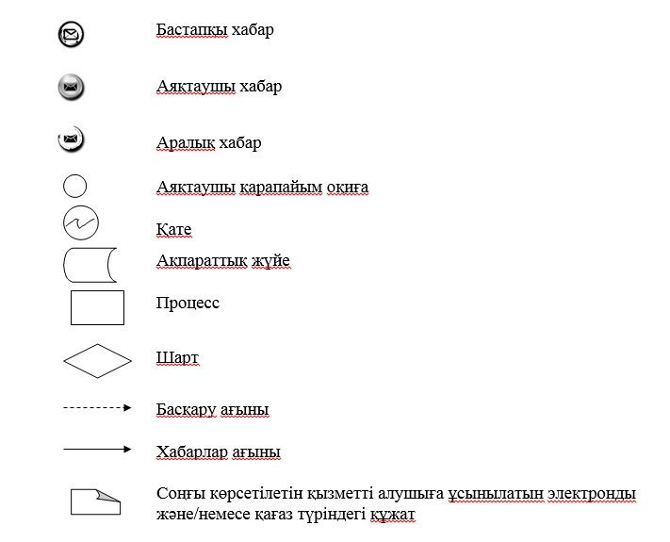

"ІІ, ІІІ және IV санаттағы
объектілер үшін
мемлекеттік экологиялық
сараптама
қорытындысын беру"
мемлекеттік
көрсетілетін қызмет
регламентіне 2 қосымша
"ІІ, ІІІ және IV санаттағы объектілер үшін мемлекеттік экологиялық сараптама қорытындысын беру" мемлекеттік қызмет көрсетудің бизнес-процестерінің анықтамалығы
1. Мемлекеттік көрсетілетін қызметті көрсетілетін қызметті берушінің кеңсесі арқылы көрсеткен кезде

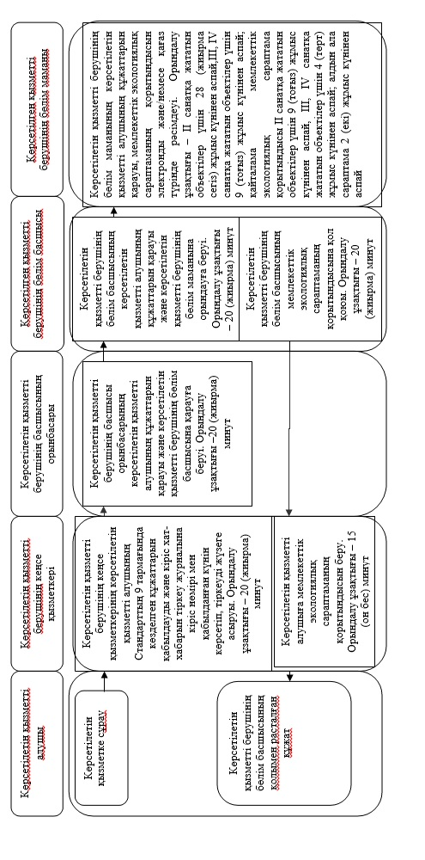

2. Мемлекеттік корпорация арқылы мемлекеттік қызмет көрсету кезінде

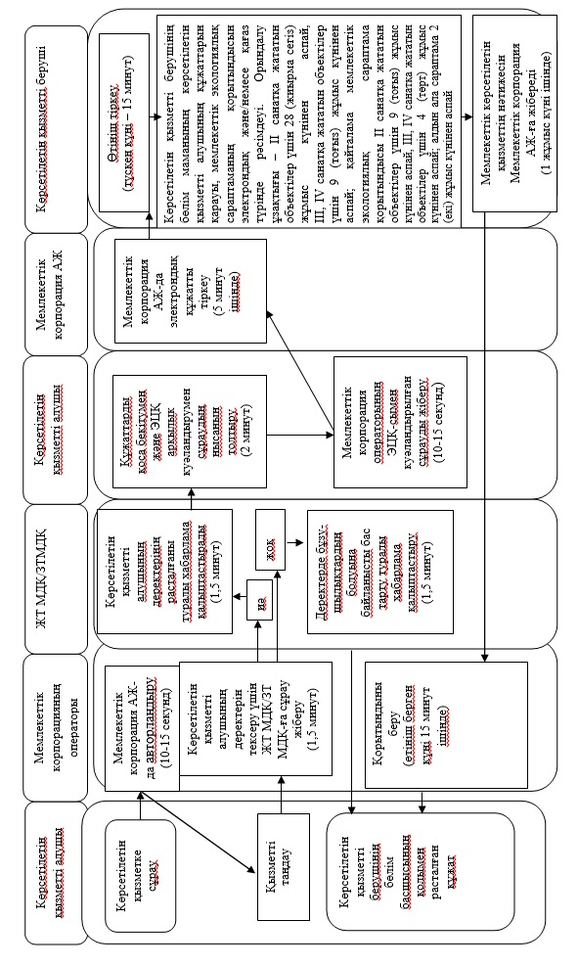

3. Портал арқылы мемлекеттік қызмет көрсету кезінде

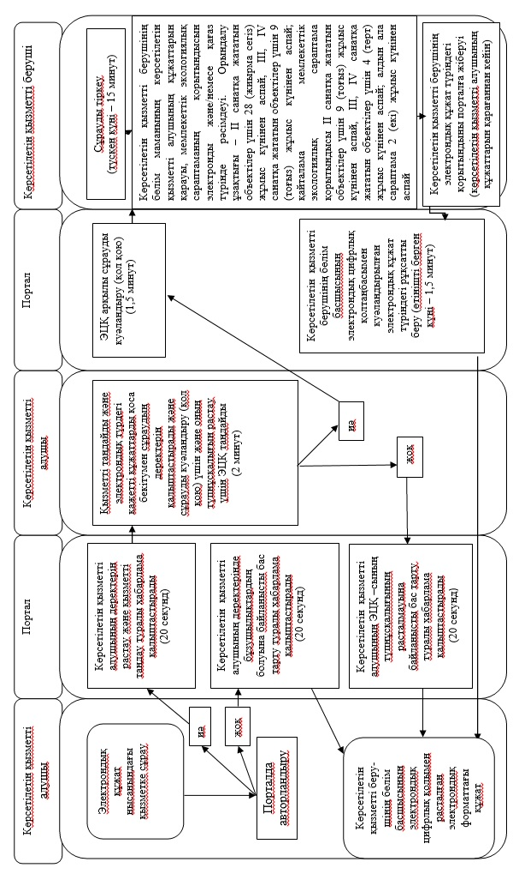

Шартты белгілер:

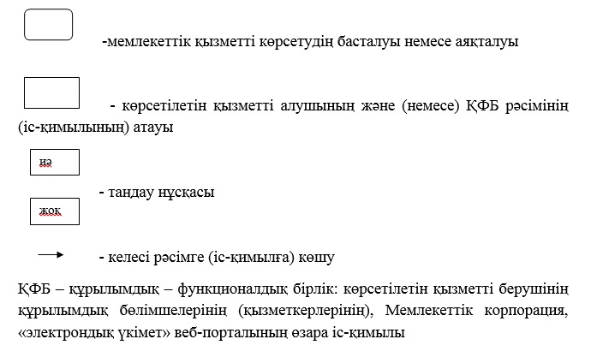

Шығыс Қазақстан облысы
әкімдігінің
2016 жылғы "20" мамырдағы
№ 149 қаулысына 2 қосымша
Шығыс Қазақстан облысы
әкімдігінің
2015 жылғы 21 қыркүйектегі
№ 242 қаулысымен бекітілген
"ІІ, ІІІ және IV санаттардағы объектілер үшін қоршаған ортаға эмиссияға рұқсат беру"
мемлекеттік көрсетілетін қызмет регламенті
1. Жалпы ережелер
1. "ІІ, ІІІ және IV санаттардағы объектілер үшін қоршаған ортаға эмиссияға рұқсат беру" мемлекеттік көрсетілетін қызметін (бұдан әрі – мемлекеттік көрсетілетін қызмет) облыстың жергілікті атқарушы органы (Шығыс Қазақстан облысы табиғи ресурстар және табиғат пайдалануды реттеу басқармасы) (бұдан әрі – көрсетілетін қызметті беруші) көрсетеді.
Өтініштерді қабылдау және мемлекеттік көрсетілетін қызметтің нәтижелерін беру:
1) көрсетілетін қызметті берушінің кеңсесі;
2) "Азаматтарға арналған үкімет" мемлекеттік корпорациясы" коммерциялық емес акционерлік қоғамы (бұдан әрі – Мемлекеттік корпорация);
3) www.egov.kz "электрондық үкімет" веб-порталы (бұдан әрі - портал) арқылы жүзеге асырылады.
2. Мемлекеттік қызмет көрсету нысаны: электрондық (ішінара автоматтандырылған) және (немесе) қағаз түрінде.
3. Мемлекеттік қызметті көрсету нәтижесі – II, III және IV санаттардағы объектілер үшін қоршаған ортаға эмиссияға рұқсат, рұқсатты қайта ресімдеу немесе Қазақстан Республикасы Энергетика министрінің 2015 жылғы 23 сәуірдегі № 301 бұйрығымен бекітілген "ІІ, ІІІ және IV санаттардағы объектілер үшін қоршаған ортаға эмиссияға рұқсат беру" мемлекеттік көрсетілетін қызмет стандартының (бұдан әрі – Стандарт) (нормативтік құқықтық актілерді мемлекеттік тіркеу тізілімінде 11229 болып тіркелген) 10 тармағымен қарастырылған жағдайлар мен негіздер бойынша мемлекеттік қызметті көрсетуден бас тарту туралы дәлелді жауабы.
Мемлекеттік көрсетілетін қызмет нәтижесін беру нысаны: электрондық.
Көрсетілетін қызметті алушының мемлекеттік көрсетілетін қызметтің нәтижесін алуға қағаз түрінде өтініш берген жағдайда, мемлекеттік қызмет көрсету нәтижесі электрондық нысанда рәсімделіп, басып шығарылып, мөрмен және көрсетілетін қызметті берушінің уәкілетті тұлғасының қолымен расталады.
Порталда мемлекеттік қызмет көрсету нәтижесі көрсетілетін қызметті берушінің уәкілетті тұлғасының электронды цифрлық қолтаңбасы (бұдан әрі – ЭЦҚ) қойылған электрондық құжаттар нысанында көрсетілетін қызметті алушының "жеке кабинетіне" жолданады.
2. Мемлекеттік көрсетілетін қызмет процесінде көрсетілетін қызметті берушінің құрылымдық бөлімшелерінің (қызметкерлерінің) іс-қимыл тәртібін сипаттау
4. Мемлекеттік қызметті көрсету бойынша рәсімді (іс-қимылды) бастауға көрсетілетін қызметті алушының (не болмаса сенімхат бойынша оның өкілінің) өтініші немесе Стандарттың 9 тармағына сәйкес құжаттарды қоса берумен көрсетілетін қызметті алушының электронды сұрауы негіз болып табылады.
5. Мемлекеттiк көрсетілетін қызмет процесінің құрамына кіретін әрбір рәсімнің (іс–қимылдың) мазмұны, оның орындалу ұзақтығы:
1-іс-қимыл – көрсетілетін қызметті берушінің кеңсе маманының көрсетілетін қызметті алушының құжаттарын қабылдауы және тіркеуі, оларды көрсетілетін қызметті берушінің басшысының орынбасарына жолдауы. Орындалу ұзақтығы – 20 (жиырма) минут;
2-іс-қимыл – көрсетілетін қызметті берушінің басшысы орынбасарының көрсетілетін қызметті алушының құжаттарын қарауы және көрсетілетін қызметті берушінің бөліміне жолдауы. Орындалу ұзақтығы – 20 (жиырма) минут;
3-іс-қимыл – көрсетілетін қызметті берушінің бөлім басшысының көрсетілетін қызметті алушының құжаттарын қарауы, қарар қоюы және көрсетілетін қызметті берушінің орындаушысына жолдауы. Орындалу ұзақтығы – 20 (жиырма) минут;
4-іс-қимыл – көрсетілетін қызметті берушінің бөлім маманының көрсетілетін қызметті алушының құжаттарын олардың қоршаған ортаға эмиссияға рұқсат берудің шарттары мен талаптарына сәйкес келуін қарауы және мемлекеттік көрсетілетін қызметтің нәтижесін дайындауы. Орындалу ұзақтығы:
II санат объектілері үшін қоршаған ортаға эмиссияға рұқсат беру және қайта ресімдеу кезінде - 28 (жиырма сегіз) күнтізбелік күн;көрсетілетін қызметті берушінің өтінішті одан әрі қарай қараудан бас тартуы туралы дәлелді жауабы кезінде – 13 (он үш) күнтізбелік күн ішінде;
III санат объектілері үшін қоршаған ортаға эмиссияға рұқсат беру – өтініш тіркелген күннен бастап 8 (сегіз) жұмыс күні; көрсетілетін қызметті берушінің өтінішті одан әрі қарай қараудан бас тартуы туралы дәлелді жауабы кезінде – 4 (төрт) күнтізбелік күн ішінде;
IV санат объектілері үшін қоршаған ортаға эмиссияға рұқсат беру – өтінішті тіркеген күннен бастап 4 (төрт) жұмыс күні;
5-іс-қимыл - көрсетілетін қызметті берушінің бөлім басшысының рұқсатты тексеруі және қол қоюы, не болмаса көрсетілетін қызметті берушінің өтінішті одан әрі қарай қараудан бас тартуы туралы дәлелді жауабы.
Орындалу ұзақтығы – 50 (елу) минут;
6-іс-қимыл – көрсетілетін қызметті алушыға, не Мемлекеттік корпорация курьеріне рұқсатты, не көрсетілетін қызметті берушінің өтінішті одан әрі қараудан бас тарту туралы дәлелді жауап беруі. Орындалу ұзақтығы – 15 (он бес) минут.
Мемлекеттік қызмет көрсету мерзімі құжаттар пакетін көрсетілетін қызметті берушіге, Мемлекеттік корпорацияға тапсырған, сондай-ақ порталға жүгінген сәттен бастап:
ІІ санаттағы объектілер үшін қоршаған ортаға эмиссияға рұқсат беру өтінішті тіркеген күннен бастап – 30 күнтізбелік күннен аспайды;
ІІІ санаттағы объектілер үшін қоршаған ортаға эмиссияға рұқсат беру өтінішті тіркеген күннен бастап - 10 (он) жұмыс күннен аспайды;
ІV санаттағы объектілер үшін қоршаған ортаға эмиссияға рұқсат беру өтінішті тіркеген күннен бастап - 5 (бес) жұмыс күннен аспайды;
рұқсатты қайта ресімдеу - 1 (бір) ай ішінде.
Көрсетілетін қызметті беруші көрсетілген қызметті алушы құжаттарды алған кезден бастап ІІ санаттағы объектілер үшін он бес күнтізбелік күннен аспай, ІІІ санаттағы объектілер үшін бес күнтізбелік күннен аспай ұсынылған құжаттардың толықтығын тексереді.
Ұсынылған құжаттардың толық емес екендігі анықталған жағдайда көрсетілген қызметті беруші белгіленген мерзімде өтінішті одан әрі қарастырудан жазбаша дәлелді бас тартады.
Мемлекеттік корпорация өтініш жасаған кезде қабылдау күні мемлекеттік қызметті көрсету мерзіміне кірмейді.
6. Осы Регламенттің 5-тармағында көрсетілген 1-іс-қимыл бойынша мемлекеттік қызмет көрсету рәсімінің (іс-қимылының) нәтижесі көрсетілетін қызметті алушының тіркелген құжаттары болып табылады, ол осы Регламенттің 5-тармағында көрсетілген 2-іс-қимылды орындауды бастау үшін негіз болады.
2-ші іс-қимылдың нәтижесі көрсетілетін қызметті берушінің басшысы орынбасарының қарары болып табылады, ол осы Регламенттің 5-тармағында көрсетілген 3-іс-қимылды орындау үшін негіз болады.
3-ші іс-қимылдың нәтижесі көрсетілетін қызметті берушінің бөлім басшысының қарары болып табылады, ол осы Регламенттің 5-тармағында көрсетілген 4-іс-қимылды орындау үшін негіз болады.
4-ші іс-қимылдың нәтижесі рұқсат, не көрсетілетін қызметті берушінің өтінішті одан әрі қараудан бас тартуы туралы дәлелді жауабы болып табылады, ол осы Регламенттің 5-тармағында көрсетілген 5-іс-қимылды орындау үшін негіз болады.
5-ші іс-қимылдың нәтижесі қол қойылған рұқсат, не көрсетілетін қызметті берушінің өтінішті одан әрі қараудан бас тарту туралы дәлелді жауабы болып табылады, ол осы Регламенттің 5-тармағында көрсетілген 6-іс-қимылды орындау үшін негіз болады.
6-шы іс-қимылдың нәтижесі көрсетілетін қызметті алушының рұқсаттарды беру журналына қойылған қолы, Мемлекеттік корпорация курьерінің рұқсатты, не көрсетілетін қызметті берушінің мемлекеттік қызметтің нәтижесін беруден бас тартқаны туралы жазбаша дәлелді жауабын алғаны туралы қолхаты болады.
3. Мемлекеттiк көрсетілетін қызмет процесiнде көрсетiлетiн қызметті берушiнiң құрылымдық бөлiмшелерiнiң (қызметкерлерiнiң) өзара iс-қимыл тәртiбiн сипаттау
7. Мемлекеттік көрсетілетін қызмет процесіне қатысатын көрсетілетін қызметті берушінің құрылымдық бөлімшелерінің (қызметкерлерінің) тізбесі:
1) көрсетілетін қызметті берушінің кеңсе қызметкері;
2) көрсетілетін қызметті беруші басшысының орынбасары;
3) көрсетілетін қызметті берушінің бөлім басшысы;
4) көрсетілетін қызметті берушінің бөлім маманы.
8. Мемлекеттiк қызметтi көрсету үшiн қажеттi рәсiмдердiң (iс-қимылдардың) сипаттамасы:
1) көрсетілетін қызметті берушінің кеңсе маманының Стандарттың 9 тармағына сәйкес көрсетілетін қызметті алушының құжаттарын қабылдауы және кіріс хат-хабарын тіркеу журналына кіріс нөмірі мен қабылданған күнін көрсетумен тіркеуі. Орындалу ұзақтығы – 20 (жиырма) минут;
2) көрсетілетін қызметті берушінің басшысы орынбасарының көрсетілетін қызметті алушының құжаттарын қарауы және көрсетілетін қызметті берушінің бөлім басшысының қарауына беруі. Орындалу ұзақтығы – 20 (жиырма) минут;
3) көрсетілетін қызметті берушінің бөлім басшысының көрсетілетін қызметті алушының құжаттарын қарауы және көрсетілетін қызметті берушінің бөлімі маманына орындауға беруі. Орындалу ұзақтығы – 20 (жиырма) минут;
4) көрсетілетін қызметті берушінің бөлім маманының көрсетілетін қызметті алушының құжаттарын олардың қоршаған ортаға эмиссияға рұқсат берудің шарттары мен талаптарына сәйкес келуін қарауы. Орындалу ұзақтығы:
II санат объектілері үшін қоршаған ортаға эмиссияға рұқсат беру және қайта ресімдеу кезінде - 28 (жиырма сегіз) күнтізбелік күн; көрсетілетін қызметті берушінің өтінішті одан әрі қарай қараудан бас тартуы туралы дәлелді жауабы кезінде – 13 (он үш) күнтізбелік күн ішінде;
III санат объектілері үшін қоршаған ортаға эмиссияларға рұқсат беру – тіркеу күннен бастап 8 (сегіз) жұмыс күн, көрсетілетін қызметті берушінің өтінішті одан әрі қарай қараудан бас тартуы туралы дәлелді жауабы кезінде – 4 (төрт) күнтізбелік күн ішінде;
IV санат объектілері үшін қоршаған ортаға эмиссияларға рұқсат беру – өтінішті тіркеген күннен бастап 4 (төрт) жұмыс күн;
5) көрсетілетін қызметті берушінің бөлім басшысының рұқсатты, не болмаса көрсетілетін қызметті берушінің өтінішті одан әрі қараудан бас тартуы туралы дәлелді жауабын тексеруі және қол қоюы. Орындалу ұзақтығы – 50 (елу) минут;
6) көрсетілетін қызметті берушінің бөлімі маманының көрсетілетін қызметті алушыға, не Мемлекеттік корпорация курьеріне рұқсатты, не көрсетілетін қызметті берушінің өтінішті одан әрі қараудан бас тартуы туралы дәлелді жауабын беруі. Орындалу ұзақтығы – 15 (он бес) минут.
4. Мемлекеттік корпорациямен өзара іс-қимылдардың тәртiбiн, сондай-ақ мемлекеттік көрсетілетін қызмет процесінде ақпараттық жүйелерді пайдалану тәртiбiн сипаттау
9. Көрсетілетін қызметті алушылар мемлекеттік көрсетілетін қызметті алу үшін мемлекеттік корпорацияға жүгінеді, Стандарттың 9 тармағына сәйкес құжаттар ұсынады.
Көрсетілетін қызметті алушының сұрауын өңдеу ұзақтығы - 20 (жиырма) минут.
Көрсетілетін қызметті берушіге сұрауды дайындау және жіберу тәртібі:
Мемлекеттік корпорация операторының мемлекеттік көрсетілетін қызметті таңдауы, мемлекеттік қызметті көрсету үшін сұраудың нысанын экранға шығаруы және Мемлекеттік корпорация операторының көрсетілетін қызметті алушының деректерін енгізуі;
көрсетілетін қызметті алушының деректерінің ЖТ МДҚ/ЗТ МДҚ-да болуын тексеру;
Мемлекеттік корпорация операторының құжаттардың қағаз нысанда болуын белгілеу бөлігінде сұраудың нысанын толтыруы және көрсетілетін қызметті алушы ұсынған құжаттарды сканерлеуі, оларды сұраудың нысанына қоса тіркеуі және мемлекеттік қызметті көрсетуге арналған сұраудың толтырылған нысанын (енгізілген деректерді) ЭЦҚ арқылы куәландыруы;
Мемлекеттік корпорация операторының көрсетілетін қызметті алушының қоса берген құжаттарын тексеруі (өңдеуі);
көрсетілетін қызметті алушының құжаттар пакетін Стандарттың 9 тармағымен белгіленген тізбеге сәйкес ұсынбаған жағдайда Мемлекеттік корпорация қызметкері өтінішті қабылдаудан бас тартады және Стандарттың 4 қосымшасына сәйкес нысан бойынша қолхат береді;
көрсетілетін қызметті алушы барлық қажетті құжаттарды ұсынған жағдайда оған құжаттардың қабылданғаны туралы қолхат беріледі;
құжаттарды қабылдағанда Мемлекеттік корпорация қызметкері құжаттардың электронды көшірмесін жасайды, бұдан кейін түпнұсқаларын көрсетілетін қызметті алушыға қайтарады;
Мемлекеттік корпорация операторының ЭЦҚ–мен куәландырылған (қол қойылған) электронды құжатты (көрсетілетін қызметті алушының сұрауын) ЭҮШ арқылы порталға жолдауы;
электронды құжатты порталда тіркеуі;
көрсетілетін қызметті алушының Мемлекеттік корпорация операторы арқылы қоршаған ортаға эмиссияға рұқсатты, не мемлекеттік көрсетілетін қызметті ұсынудан бас тарту туралы дәлелді жауапты алуы.
Көрсетілетін қызметті берушінің сұрауын жіберуге уәкілетті құрылымдық бөлімшелер немесе лауазымды тұлғалар:
Мемлекеттік корпорация операторы.
Мемлекеттік корпорациямен өзара іс-қимылдың реттілігі мен мерзімі, соның ішінде мемлекеттік қызмет көрсету мәселелері бойынша көрсетілетін қызметті алушының сұрауларын қалыптастыру және жіберу рәсімдері (іс-қимылдары):
1-процесс – Мемлекеттік корпорация операторының порталға мемлекеттік қызмет көрсету үшін логин мен парольді енгізуі (авторландыру процесі);
2-процесс – Мемлекеттік корпорация операторының мемлекеттік көрсетілетін қызметті таңдауы, қызмет көрсету үшін экранға сұраудың нысанын шығаруы және Мемлекеттік корпорация операторының көрсетілетін қызметті алушының деректерін енгізуі;
3-процесс – көрсетілетін қызметті алушының деректері туралы ЖТ МДҚ/ЗТ МДҚ-ға ЭҮШ арқылы сұрау жіберу;
1-шарт - ЖТ МДҚ/ЗТ МДҚ-да көрсетілетін қызметті алушының деректерінің болуын тексеру;
4-процесс - ЖТ МДҚ/ЗТ МДҚ-да көрсетілетін қызметті алушының деректерінің болмауына байланысты деректерді алудың мүмкін еместігі туралы хабарламаны қалыптастыру;
5-процесс – Мемлекеттік корпорация операторының құжаттардың қағаз нысанда болуын белгілеу бөлігінде сұраудың нысанын толтыруы және көрсетілетін қызметті алушы ұсынған құжаттарды сканерлеуі, оларды сұрау нысанына қоса тіркеуі және мемлекеттік қызметті көрсетуге сұраудың толтырылған нысанын (енгізілген деректерді) ЭЦҚ арқылы куәландыруы;
2-шарт - Мемлекеттік корпорация операторының көрсетілетін қызметті алушының қоса берген құжаттарын тексеруі (өңдеуі);
6-процесс - көрсетілетін қызметті алушының Стандарттың 9 қосымшасында қарастырылған құжаттар пакетін толық ұсынбаған жағдайда Мемлекеттік корпорация қызметкері Стандартқа 4 қосымшаға сәйкес құжаттарды қабылдаудан бас тарту туралы қолхат береді;
7-процесс - Мемлекеттік корпорация операторының ЭЦҚ–мен куәландырылған (қол қойылған) электронды құжатты (көрсетілетін қызметті алушының сұрауын) ЭҮШ арқылы порталға жолдау;
8-процесс - электронды құжатты порталда тіркеу;
3-шарт – көрсетілетін қызметті берушінің көрсетілетін қызметті алушының қоса берген құжаттарының Стандарттың 9 тармағында көрсетілген тізбеге сәйкестігін тексеруі (өңдеуі);
9–процесс - көрсетілетін қызметті алушының Мемлекеттік корпорация операторы арқылы қоршаған ортаға эмиссияларға рұқсатты, не көрсетілетін қызметті ұсынудан бас тарту туралы дәлелді жауапты алуы.
10. Мемлекеттік корпорация арқылы сұрау нәтижесін алу процесі:
мемлекеттік көрсетілетін қызметтің нәтижесін алу үшін көрсетілетін қызметті алушы мемлекеттік қызмет көрсету мерзімі аяқталғаннан кейін жүгінеді. Мемлекеттік қызметті көрсету мерзімі – Стандарттың 4 тармағына сәйкес.
Мемлекеттік корпорацияда көрсетілетін қызметті алушыға дайын құжаттарды беруді жеке куәлігін (не нотариалды куәландырылған сенімхат бойынша оның өкілі) ұсынған жағдайда тиісті құжаттарды қабылдағаны туралы қолхат негізінде жүзеге асырады.
11. Көрсетілетін қызметті берушінің және көрсетілетін қызметті алушының портал арқылы мемлекеттік қызмет көрсету кезіндегі жүгіну тәртібі мен рәсімдерінің (іс-қимылдарының) реттілігі осы Регламенттің 1 қосымшасына сәйкес мемлекеттік қызмет көрсетуге тартылған ақпараттық жүйелердің функционалдық өзара іс-қимылының диаграммасында көрсетілген:
көрсетілетін қызметті алушы порталда тіркелуді көрсетілетін қызметті алушының компьютерінің интернет-браузерінде сақталатын өзінің ЭЦҚ тіркеу куәлігінің көмегімен жүзеге асырады (порталда тіркелмеген көрсетілетін қызметті алушылар үшін жүзеге асырылады);
1-процесс – көрсетілетін қызметті алушының компьютерінің интернет-браузеріне ЭЦҚ тіркеу куәлігін бекіту және көрсетілетін қызметті алушының мемлекеттік көрсетілетін қызметті алу үшін порталға парольді енгізуі (авторландыру процесі);
1-шарт – ЖСН/БСН мен пароль арқылы тіркелген көрсетілетін қызметті алушы туралы деректердің түпнұсқалығын порталда тексеру;
2-процесс – көрсетілетін қызметті алушының деректерінде бұзушылықтардың болуына байланысты порталда авторландырудан бас тарту туралы хабарлама қалыптастыруы;
3-процесс – көрсетілетін қызметті алушының мемлекеттік көрсетілетін қызметті таңдауы, мемлекеттік қызметті көрсетуге арналған сұраудың нысанын экранға шығаруы және көрсетілетін қызметті алушының нысанды толтыруы, сұраудың нысанына электронды түрдегі қажетті құжаттарды қоса тіркеуі;
4-процесс – сұрауды куәландыру (қол қою) үшін көрсетілетін қызметті алушының ЭЦҚ тіркеу куәлігін таңдауы;
2-шарт – порталда ЭЦҚ-ның тіркеу куәлігінің қолданылу мерзімін және кері қайтарылған (күші жойылған) тіркеу куәліктерінің тізімінде болмауын, сондай-ақ сұрауда көрсетілген ЖСН/БСН және ЭЦҚ тіркеу куәлігінде көрсетілген ЖСН/БСН арасындағы сәйкестендіру деректерінің сәйкестігін тексеру;
5-процесс – көрсетілетін қызметті алушының ЭЦҚ-сының түпнұсқалығының расталмауына байланысты сұратып отырған мемлекеттік қызметті көрсетуден бас тарту туралы хабарламаны қалыптастыру;
6-процесс – көрсетілетін қызметті алушының ЭЦҚ арқылы мемлекеттік қызмет көрсетуі үшін сұрауды куәландыру (қол қою);
7-процесс – көрсетілетін қызметті алушының электронды сұрауын порталда тіркеу;
8-процесс - көрсетілетін қызметті алушының Мемлекеттік корпорация операторы арқылы рұқсатты, не көрсетілетін қызметті ұсынудан бас тарту туралы дәлелді жауапты алуы.
12. Мемлекеттік қызмет көрсету процесінде көрсетілетін қызметті берушінің құрылымдық бөлімшелерінің (қызметкерлерінің) өзара іс-қимылы рәсімдерінің (іс-қимылдарының) реттілігінің толық сипаттамасы, сондай-ақ мемлекеттік қызмет көрсету процесінде Мемлекеттік корпорация өзара iс-қимыл тәртiбiнiң және ақпараттық жүйелерді пайдалану тәртібінің сипаттамасы осы Регламенттің 2 қосымшасына сәйкес мемлекеттік қызмет көрсетудің бизнес-процестерінің анықтамалығында көрсетілген. Мемлекеттік қызмет көрсетудің бизнес-процестерінің анықтамалығы "электрондық үкімет" веб-порталында, көрсетілетін қызметті берушінің интернет-ресурсында орналастырылған.
Ескертпе:
Аббревиатуралардың толық жазылуы
ЖСН - жеке сәйкестендіру нөмірі
БСН - бизнес сәйкестендіру нөмірі
ЖТ МДҚ – "Жеке тұлғалар" мемлекеттік деректер қоры
ЗТ МДҚ – "Заңды тұлғалар" мемлекеттік деректер қоры
ЭҮШ - "электрондық үкімет" шлюзі
"ІІ, ІІІ және IV санаттардағы
объектілер үшін қоршаған
ортаға эмиссияға рұқсат беру"
мемлекеттік көрсетілетін қызмет
регламентіне 1 қосымша

Портал арқылы мемлекеттік қызмет көрсету кезіндегі ақпараттық жүйелердің функционалдық өзара іс-қимылының диаграммасы

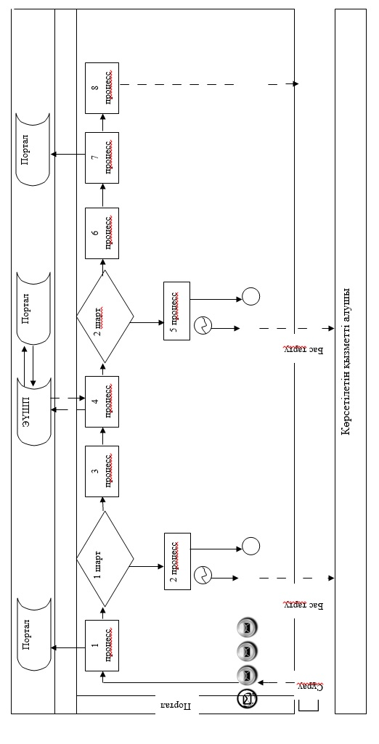

Шартты белгілер:

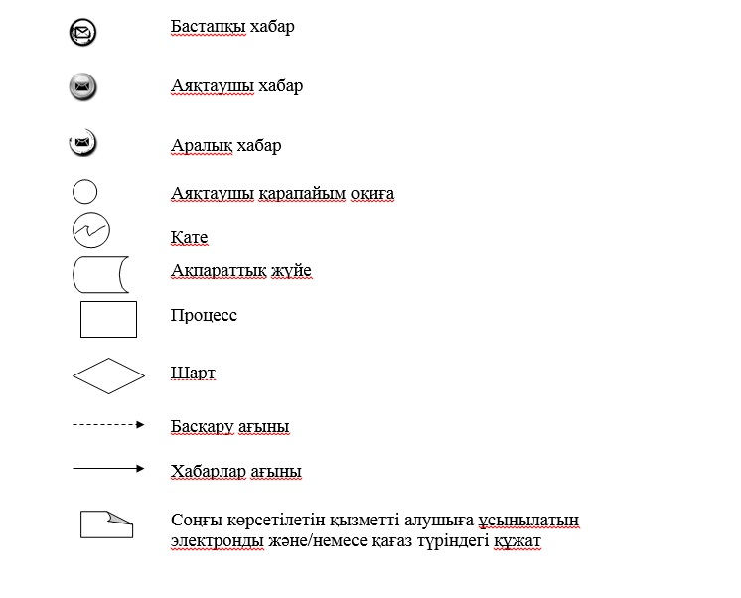

"ІІ, ІІІ және IV санаттардағы
объектілер үшін
қоршаған ортаға эмиссияға
рұқсат беру"
мемлекеттік көрсетілетін қызмет
регламентіне 2 қосымша
"ІІ, ІІІ және IV санаттардағы объектілер үшін қоршаған ортаға эмиссияға рұқсат беру" мемлекеттік қызмет көрсетудің бизнес-процестерінің анықтамалығы
1. Мемлекеттік көрсетілетін қызметті көрсетілетін қызметті берушінің кеңсесі арқылы көрсеткен кезде

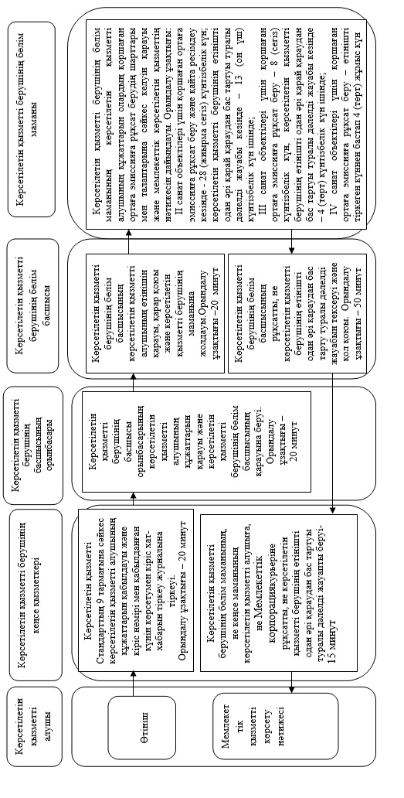

2. Мемлекеттік корпорация арқылы мемлекеттік қызмет көрсету кезінде

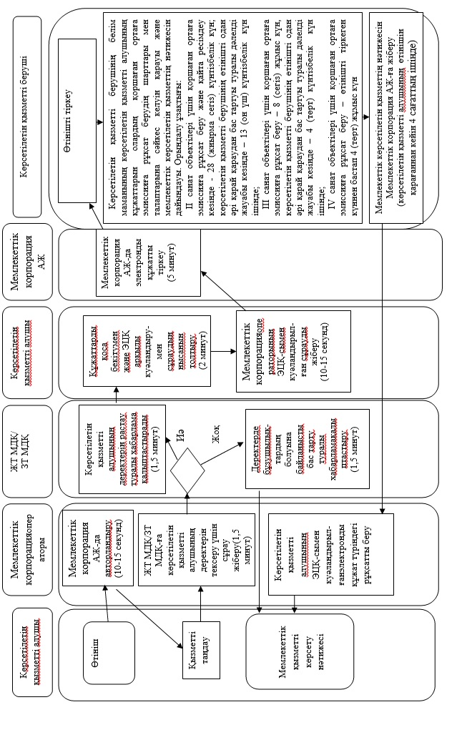

3. Портал арқылы мемлекеттік қызмет көрсету кезінде

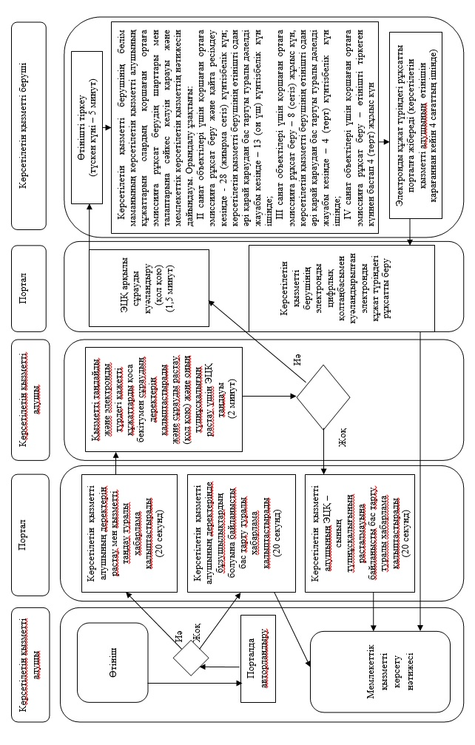

Шартты белгілер:

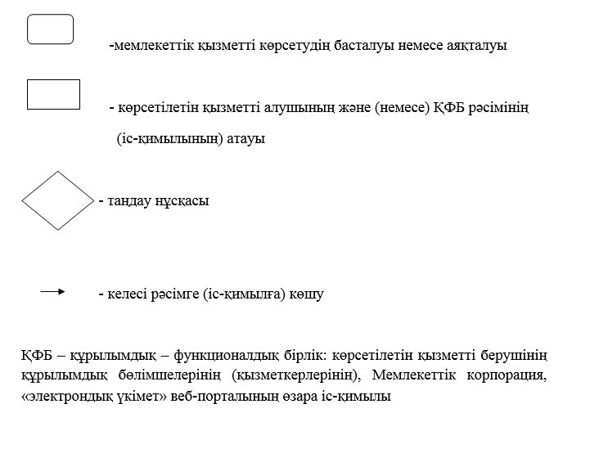

© 2012. Қазақстан Республикасы Әділет министрлігінің «Қазақстан Республикасының Заңнама және құқықтық ақпарат институты» ШЖҚ РМК

